SANAYİ DEVRİMİNE KADAR GÖÇÜN EN BÜYÜK NEDENLERİ

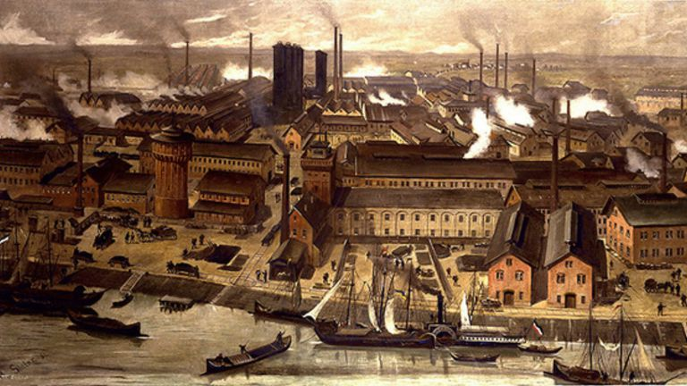

EKONOMİK FIRSAT ARAYIŞI
daha iyi yaşam koşulları ve ekonomik fırsatlar, insanların göç etmesi için en temel motivasyondu. tarımsal toplumlarda, daha verimli topraklara erişim veya ticaret yolları üzerindeki şehirlere yerleşme gibi faktörler önemliydi.

SAVAŞ VE ÇATIŞMALAR
savaşlar, işgaller ve toplumsal çatışmalar, insanları güvenlik arayışıyla evlerini terk etmeye zorlayan en önemli faktörlerden biriydi. güvenli bölgelere veya düşmanın erişemeyeceği yerlere kaçış, hayatta kalma için kritikti.

DOĞAL AFETLER VE ÇEVRESEL DEĞİŞİKLİKLER
kuraklık, sel, kıta salgınları ve iklim değişiklikleri gibi doğal afetler, tarımsal üretimi veya yaşam alanlarını olumsuz etkilediğinde büyük göç dalgalarına yol açardı.

DİNİ VEYA SİYASİ BASKI
dini veya siyasi fikirleri nedeniyle baskı gören veya takip edilen gruplar, daha hoşgörülü ortamlara sığınmak için göç ettiler.

KAYNAK KITLIĞI VE NÜFUS ARTIŞI
belirli bölgelerde artan nüfus, mevcut kaynakların (toprak, su, yiyecek) yetersiz kalmasına neden olabilir ve insanları yeni yaşam alanları aramaya iterdi.

KÖLELİK VE ZORUNLU GÖÇ
köle ticareti veya işgücü ihtiyacı nedeniyle insanların zorla yerlerinden edilmesi de tarih boyunca önemli bir göç nedeni olmuştur.

